**Lịch sử ngày thành lập Mặt trận dân tộc thống nhất Việt Nam**

**(18 / 11/1930 - 18/11/2024)**

**Trong lịch sử Việt Nam, từ năm 1930 đến nay, không có thời kỳ nào vắng bóng tổ chức Mặt trận. Lịch sử Cách mạng Việt Nam đã khẳng định Mặt trận dân tộc thống nhất Việt Nam là vũ khí chính trị không thể thiếu được để nhân dân ta phát huy sức mạnh tổng hợp của mình trong cuộc đấu tranh giải phóng dân tộc, giành độc lập tự do và xây dựng cuộc sống ấm no, hạnh phúc.**

[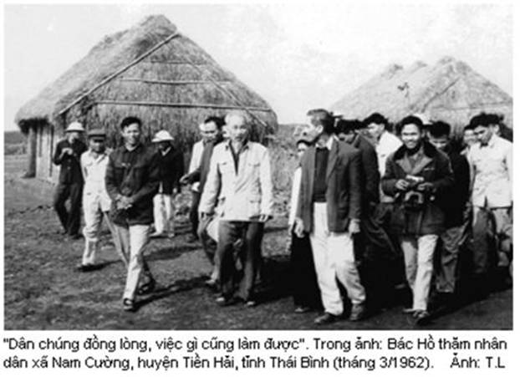](https://thvl.vn/wp-content/uploads/2016/11/12217_80_MTDT416112010_94313.jpg)

Cách đây 94 năm, giữa lúc cao trào cách mạng đầu tiên mà đỉnh cao là Xô viết Nghệ Tĩnh đang diễn ra rầm rộ ngày 18/11/1930, Ban Thường vụ Trung ương Đảng Cộng sản Đông Dương ra chỉ thị thành lập Hội phản đế đồng minh, hình thức đầu tiên của Mặt trận dân tộc thống nhất Việt Nam. Mặt trận nhằm đoàn kết các đảng phái, giai cấp, nhân sĩ trí thức Việt Nam và nòng cốt là liên minh công  nông dưới sự lãnh đạo của Đảng, đấu tranh chống đế quốc, xây dựng nước Việt Nam hòa bình, thống nhất, dân chủ và giàu mạnh.

Hội nghị Trung ương Đảng (11/1936) quyết định thành lập Mặt trận thống nhất nhân dân phản đế Đông Dương, đến tháng 3/1938 đổi tên thành Mặt trận thống nhất dân chủ Đông Dương (gọi tắt là Mặt trận dân chủ Đông Dương).

Ngày 19/5/1941, theo sáng kiến của đồng chí Hồ Chí Minh, ViệtNamđộc lập đồng minh hội (gọi tắt là Mặt trận Việt Minh) thành lập tại Pắc Pó (Cao Bằng). Đây là thời kỳ chính sách Mặt trận được đề ra cụ thể, được áp dụng sinh động và các kinh nghiệm phong phú nhất. Nhờ chính sách Mặt trận đúng đắn, phong trào lan rộng, cơ sở Mặt trận phát triển rộng rãi, khi thời cơ đến, Việt Minh đã ra lệnh Tổng khởi nghĩa, giành chính quyền về tay nhân dân.

Việt Minh đã có công lớn trong việc xây dựng khối đại đoàn kết toàn dân, chống quân cướp nước. Công đức ấy tất cả mọi người ViệtNamphải ghi nhớ. Lịch sử của Việt Minh mười năm đấu tranh cho độc lập, tự do của dân tộc cũng là những trang lịch sử vẻ vang vào bậc nhất của dân tộc ViệtNamta.

Sau cách mạng tháng Tám thành công, theo sáng kiến của Chủ tịch Hồ Chí Minh, tháng 5/1946, Hội Liên hiệp quốc dân Việt Nam (gọi tắt là Hội Liên Việt) được thành lập, thu hút thêm một số nhân sĩ, địa chủ yêu nước.

Đến 3/3/1951, Đại hội thống nhất Việt Minh  Liên Việt lấy tên là Mặt trận Liên Việt.

Đại hội toàn quốc lần thứ II của Đảng (1951) đã khẳng định: Mặt trận là một trong những trụ cột của Nhà nước dân chủ nhân dân, là sức mạnh vô biên của cuộc kháng chiến và kiến quốc, là cơ sở quần chúng rộng rãi, làm thành áo giáp vững bền của Đảng.

Sau Hiệp định Giơnevơ (7/1954), ngày 10/9/1955, Đại hội Mặt trận dân tộc thống nhất đã quyết định thành lập Mặt trận Tổ quốc ViệtNam. Đại hội đã thông qua cương lĩnh Mặt trận, chính sách đại đoàn kết toàn dân, vai trò và nhiệm vụ của Mặt trận đối với cách mạng nước ta trong giai đoạn mới.

Đánh giá về Mặt trận Tổ quốc Việt Nam, Đại hội lần thứ III của Đảng đã khẳng định: Mặt trận Tổ quốc Việt Nam đã đoàn kết các giai cấp, các đảng phái, các dân tộc, các tôn giáo, các nhân sĩ yêu nước và tán thành chủ nghĩa xã hội, nhờ đó đã động viên mọi lực lượng yêu nước và tiến bộ của dân tộc để xây dựng CNXH ở miền Bắc và đấu tranh thực hiện thống nhất nước nhà.

Ở miền Nam, ngày 20/12/1960, Mặt trận dân tộc giải phóng miền Nam Việt Nam ra đời đã kịp thời đề ra nhiều chủ trương chính sách nhằm đoàn kết toàn dân chống đế quốc Mỹ và bè lũ độc tài tay sai.

Ngày 20/1/1968, Liên minh các lực lượng dân tộc dân chủ và hòa bình ViệtNamđược thành lập nhằm đoàn kết và tranh thủ một số người ở thành thị, mở rộng thêm một bước Mặt trận chống Mỹ cứu nước.

Sau khi thống nhất nước nhà, ngày 31/1/1977, Đại hội Mặt trận dân tộc thống nhất quyết định thống nhất ba tổ chức Mặt trận, lấy tên là Mặt trận Tổ quốc Việt Nam, thông qua chương trình hoạt động và Điều lệ mới nhằm đoàn kết rộng rãi các tầng lớp nhân dân để cùng nhau phấn đấu xây dựng Tổ quốc Việt Nam hòa bình, độc lập, thống nhất, XHCN và tích cực góp phần vào sự nghiệp cách mạng của nhân dân thế giới.

Trong lịch sử Việt Nam, từ năm 1930 đến nay, không có thời kỳ nào vắng bóng tổ chức Mặt trận. Lịch sử Cách mạng ViệtNamđã khẳng định Mặt trận dân tộc thống nhất ViệtNamlà vũ khí chính trị không thể thiếu được để nhân dân ta phát huy sức mạnh tổng hợp của mình trong cuộc đấu tranh giải phóng dân tộc, giành độc lập tự do và xây dựng cuộc sống ấm no, hạnh phúc. Mặt trận dân tộc thống nhất đã góp phần quan trọng xây dựng Đảng, xây dựng và bảo vệ chính quyền nhân dân, củng cố khối liên minh công nông và tầng lớp trí thức, xây dựng và phát triển lực lượng vũ trang nhân dân.

Trong thời kỳ phát triển mới, công nghiệp hóa, hiện đại hóa đất nước, Mặt trận tăng cường đoàn kết toàn dân, phát huy cao độ nhân tài, vật lực của mọi thành phần kinh tế, mọi tầng lớp nhân dân trong nước và người Việt Nam ở nước ngoài, đồng tâm nhất trí đưa đất nước phát triển với tốc độ cao hơn, hiệu quả kinh tế xã hội lớn hơn, thực hiện dân giàu, nước mạnh, xã hội công bằng, dân chủ, văn minh, bảo vệ vững chắc độc lập của Tổ quốc, đưa đất nước hội nhập với tiến trình phát triển của thế giới.